# SM41

Maxime de Lange

## Storyboarding

Het concept dat ik heb voor mijn applicatie is het maken van een recepten applicatie. De reden dat ik dit wil gaan maken is om twee redenen. De eerste redenen is dat ik dit probleem zelf heel erg ervaar, het weggooien van eten en ten tweede een stukje gemak maken voor de medemens.

### Brainstormen

Tijdens mijn brainstorm sessie ben ik gaan denken aan de aspecten van de applicatie. Hierbij ben ik gaan denken “wat moet het opleveren voor mij en de medemens?” en “waaraan moet het voldoen?” Hieronder een afbeelding van mijn brainstorm sessie.

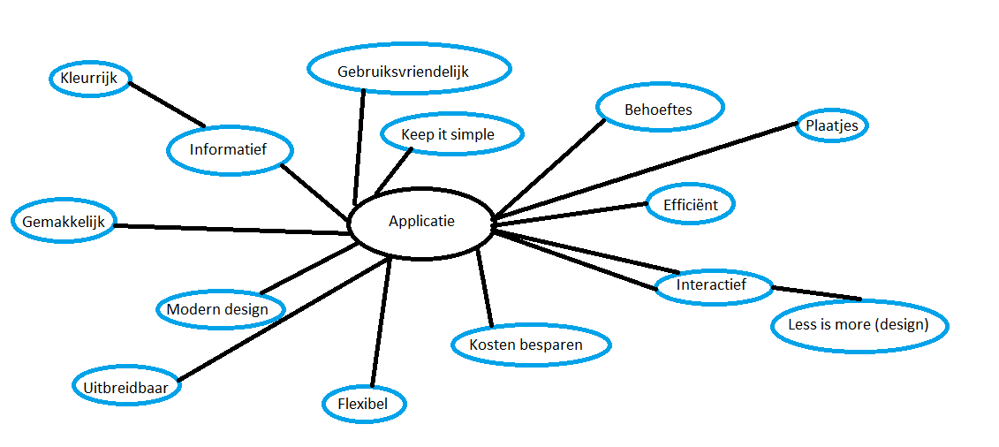

### Stakeholders

De bedrijven die hier interesse in zouden kunnen hebben zijn:

* Kookprogramma’s
* Voedingsbeurzen
* Sportscholen (gym)
* Diëtisten
* Sportclubs (topsport)
* Scholen (kantines)

### Belangrijkste features

De belangrijkste features van de applicatie zullen als volgt zijn:

* Gebruikersgemak
* Gebruiksvriendelijkheid
* Informatief
* Flexibel te gebruiken
* Recyclen van etenswaren
* Kosten reduceren in het huishouden

### Storyboard

Hieronder een afbeelding van mijn storyboard gemaakt in: <https://www.storyboardthat.com/storyboard-creator>

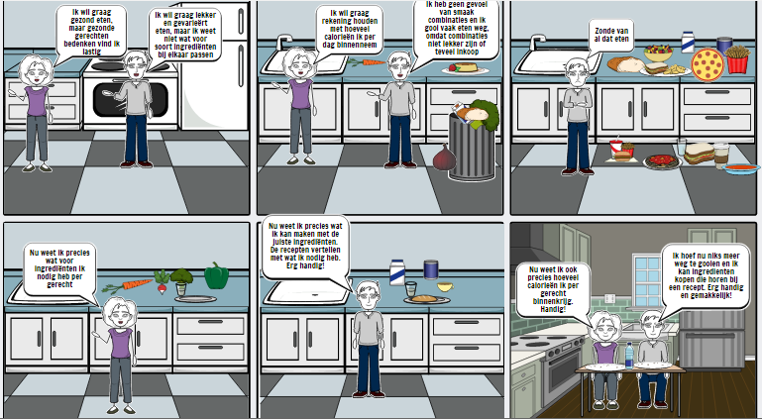

### UX aspecten

De user experience aspecten die de gebruiker zou kunnen (moeten) ervaren is:

* Minder eten weggooien
* Meer inzicht in het eetpatroon
* Meer inzicht in calorie innamen
* Minder kosten maken
* Inspiratie opdoen van gerechten
* Gemakkelijk recepten uitkiezen aan de hand van de ingrediënten die de gebruiker thuis heeft.

### Storyboarding school

Hieronder een afbeelding van een storyboard waarbij ik het proces beschrijf van het opstaan, tot het naar school gaan.

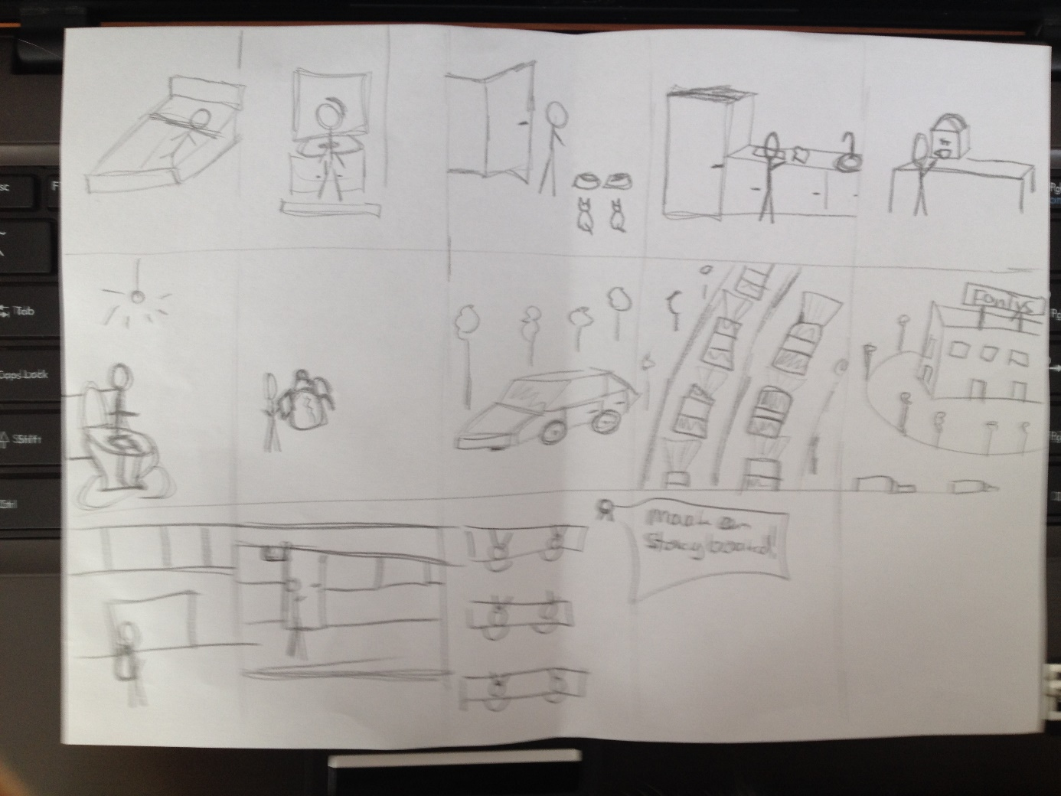

De plaatsen zijn in de volgorde van link naar rechts. Mochten de afbeeldingen niet goed te zien zijn dan gaat het als volgt:

* Opstaan
* Badkamer
* Katten eten geven
* Eten maken
* Koffie drinken
* Toilet bezoek
* Rugzak klaarmaken
* Auto instappen
* Rijden naar school
* Fontys gebouw in zicht (parkeren)
* School betreden
* Lokaal betreden
* Op een plaats zitten in het lokaal (les begint)